2004年江苏省第14届初中物理竞赛试题
一、以下五题所列选项中，只有一项是符合题意的，把正确答案前的字母填在题后的括号内(每小题3分，共15分)
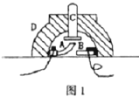
1.图1所示的是一种按钮开关的构造截面图，其中( )
A.A、B是导体，C、D是绝缘体
B.A、B、C是导体，D是绝缘体
C.C、D是导体，A、B是绝缘体
D.A、B、D是导体，C是绝缘体
2.有人用照相机对着平面镜拍照，想拍出镜中的人物，结果( )
A.他不会成功，因为平面镜中成的是虚像
B.他能拍出平面镜中的人物，而且和直接对着人物拍摄没有区别
C.他能拍出平面镜中的人物，但底片上所成像的左右与实际相反
D.他能拍出平面镜中的人物，但底片上所成像的上下、左右均与实际相反
3.用飞机向云层喷洒干冰，是一种人工降雨的方法，在这一过程中有下列哪几个物态变化过程？( )
(1)干冰吸热熔化 (2)干冰吸热升华
(3)云层中的水蒸气遇冷液化成小雨滴
(4)云层中的水蒸气遇冷凝华成小冰晶
(5)水蒸气以干冰为核心，凝结成小雨滴
(6)小冰晶下落时遇暖气流熔化成小雨滴
A.(1)(4) B.(2)(4) C.(4)(5) D.(2)(4)(6)
4.在空的易拉罐内装入少量的清水，放在酒精灯上加热，待罐内的水沸腾，用带手套的双手将易拉罐迅速翻转，使三角形小开口浸没在装有冷水的浅盆内，此时( )
A.由于重力作用，罐内的热水将会流入浅盆内
B.由于热水的密度较小，冷水的密度较大，所以热水不会流进浅盆内，冷水也不会上升
C.由于存在压强差，浅盆内的部分冷水将会被易拉罐“吸入”
D.无法确定热水和冷水的流动情况
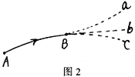
5.如图2，设想在光滑的水平面上，有一个物体在力F的作用下沿曲线由A向B运动，当到B点时突然撤去力F，那么此后物体的运动路线( )
A.是a B.是b
C.是c D.无法确定
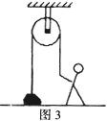
二、填空(每空2分，共30分)
1.小刚体重只有500N，但他可以把1000N的物体提起来.他学习重力势能的知识后，想把一个750N的重物提高，以便增大它的重力势能.如按图3所示的方式，他____(选填“能”或“不能”)将重物提高，原因是____.
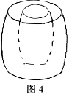
2.地处非洲沙漠的居民，由于没有电，夏天无法用冰箱保鲜实物.有人发明了一种简易的“沙漠冰箱”，如图4所示.它是由一个内罐和外罐组成的，两罐之间填上潮湿的沙子.使用时将食物放在内罐，罐口盖上湿布，放在干燥通风的地方，并经常在两罐之间的沙子上洒些水，从而对内罐中的食物起到了一定的保鲜作用.
阅读上文，回答：
(1)经常在两罐之间的沙子上洒些水，目的是利用____来使食物降温.
(2)将它放在干燥通风的地方，目的是____.
3.可见光是一定频率范围的电磁波.在可见光中，红光波长最长，紫光波长最短，而这两种光中频率大的是____光；在真空中，黄光的传播速度____绿光的传播速度(选填“大于”、“等于”或“小于”).
4.蒸包子的蒸笼往往有好几层叠在一起，但几层包子并不是一齐被蒸熟，而是____的包子最先被蒸熟.用冰来冷却食品时，冰应放在食品的____.冬天开空调时，为使室内尽快变暖，空调的出风口应对着____吹.(本题各空选填“上方”或“下方”)
5.冬天穿棉衣可以有效阻止人体热量向外散发，使人感到暖和，而棉衣自身并不发热.据说法国准备生产一种夹克，其衣料纤维中添加了一种微胶囊，这种胶囊所含物质在常温下呈液态，温度降低时会结晶，人们穿上它，气温较高时感到凉爽，气温降低时感到温暖.这种服装能够调节温度的原因是_____.
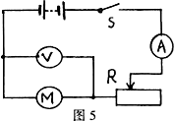
6.给病人打吊针(也称“挂水”)，医生是看有无“回血”来判断针头是否正确插入血管了.若针刺入的瞬间有“回血”，说明刺入正确，否则要重新再刺.打吊针时刺入的血管是____脉血管；刺针正确时有“回血”的原因是____；若滴液的速度嫌慢，除了调节软管上的控制装置外，还可以将____.
7.在研究一个微型电动机的性能时，应用了图5所示的试验电路.闭合开关，当调节变阻器R使电动机停止转动时，电流表和电压表的示数分别为0.5A和2V；再调节R使电动机正常运转时，电流表和电压表的示数分别为2A和24V.那么，这个电动机内部线圈的电阻是____Ω；这个电动机正常运转时的输出功率是____W.

三、本题共10分
1.(4分)用一个我们所知道的光学元件，使一细束光的光路发生如图6所示的改变，其答案有多种可能性.图7(A)是其中一种可能性的解题示例，这个示例反映了光路与元件位置的完整关系.请参照示例分别画出图7(B)和(C)的另外两种可能性.
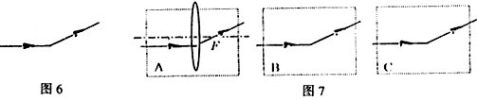
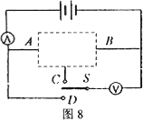
2.(6分)图8所示的虚线框表示一个“电学黑箱”，其内部有两只电阻，一只是定值电阻R₀=8Ω，另一只为未知电阻R_{x}，它们以一定的方式相连，并有三根线A、B、C引出箱外.当开关S的触片与C接通时，电流表的示数为1A，电压表的示数为8V；当开关S的触片与D接通时，电流表的示数仍为1A，电压表的示数为10V.
(1)请画出虚线框内两电阻及其与三根引出线的连接图；
(2)其中未知电阻R_{x}的阻值为____Ω.

四、本题共10分
1.(6分)水是生活中最常见的液体，在制造温度计时为什么不用水作为温度计液泡中的感温液？请说出三点主要原因.
2.(4分)图9是家用煤气灶灶头的示意图，基本操作是：打开煤气阀，拧动点火装置时，煤气和空气在进口处混合流向燃烧头被点燃燃烧.有同学担心煤气在进口处是不是会向空气中泄漏，你认为是否会有可能，说明理由.
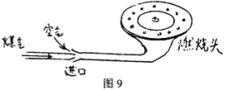

五、本题共10分
1.(3分)啤酒瓶底是圆形的，如图10所示.用直尺和三角板配合可以测出它的直径.在图上画出你的做法.
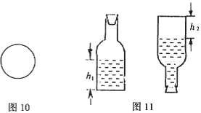
2.(3分)在啤酒瓶中放入一些水，塞上塞子，水量如图11(左)所示，用刻度尺测得有水部分高为h₁；再将它倒置，如图11(右)所示，用刻度尺测得上方无水部分高为h₂.若在问题1中测得直径为D，用以上数据可以粗略计算啤酒瓶的容积，其表达式是：____.
3.(4分)以上测啤酒瓶容积的方法巧妙、简单，但存在一定的误差.造成误差的原因有：____(写出4点).
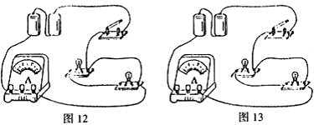
六、本题共9分
如图12所示的电路有错误.
1.(3分)图12的错误及其后果是：____________________；
2.(3分)在图12上修改，使之成为两灯都亮的串联电路(去掉的导线打×，增添的导线画出，下同).
3.(3分)在图13上修改，使之成为两灯都亮的并联电路.

七、(7分)电动自行车轻便、实用、无污染，很受人喜爱，右表是某种型号电动自行车的相关数据，若骑车人质量为80kg，在2h内连续匀速行驶36km，根据表中数据求：
质量m/kg | 40
电能转化为机械能的效率η | 75%
工作电压U/V | 32
速度v(m/s) | ≤20
骑车人质量为80kg时平均阻力F/N | 20
1.(3分)这台电动自行车在2h内克服阻力所做的功.
2.(4分)电动自行车匀速行驶的工作电流.

八、(9分)液压电梯(如图14所示)是一项新技术，它可以使十层以下的旧楼加设电梯而无需在楼顶增建悬挂轿箱用的机房.
1.(2分)液压机的柱塞通过滑轮和钢索带动轿箱上升.为使轿箱上升24m，液压机柱塞要上升多高？
2.(7分)某种液压电梯的轿箱本身质量是1300kg，油泵产生的高压油，其最大油压是2.3×10⁶Pa，厂家能提供的油压机柱塞直径有65、85、105、140、184、238mm六种.通过计算说明应该选用哪种直径的柱塞.[由于各种摩擦、柱塞本身受到重力作用及轿箱加速上升时需要较大的牵引力等，厂家要求将柱塞直径扩大到计算值的1.4倍(g取9.8N/kg)].
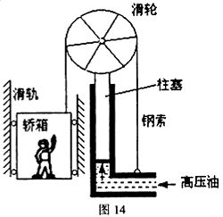

参考答案及评分标准
一、本题共15分，每小题3分
1.A 2.C 3.D 4.C 5.B
二、本题每空2分，共30分
1.不能；他使用的是定滑轮，要想提升750N的重物，拉绳的拉力至少要750N，而小刚自重只有500N，对绳的拉力最大为500N，所以不能提起.
2.水蒸发吸热；加快水的蒸发.
3.紫光；等于.
4.上方；上方；下方.
5.胶囊所含物质在气温升高时汽化吸热，气温降低时凝固放热.
6.静；血液压强大于针头处药液的压强；吊瓶提高些.
7.4；32.
三、本题共10分
1.(4分)见图，每图2分.能画出镜子种类，但位置关系不符合示例要求每图给1分).
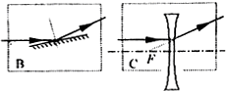
2.(1)见图(3分)；(2)2Ω(3分).(其余答案参照给分)
四、本题共10分
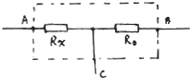
1.(6分)水的凝固点是0℃，而生活中气温有可能达到0℃，而生活中气温有可能达到0℃以下；水在0-4℃范围内是热缩冷胀，0-4℃以外才是热胀冷缩；水的比热容大，与等质量的其它液体相比，当吸收或放出相同的热量时，它的温度变化小.
2.(4分)煤气在进口处不会向空气中泄漏，当打开煤气开关后，煤气由于有压力，会以一定的速度喷出，而流体速度越大，压强就越小，所以在进口处，大气压会把空气压入进口处，和煤气一起形成混合气体供燃烧，即使煤气不能被点燃，此时燃烧头处有煤气上喷，混合气体仍然会流向出口，而不会在进口处形成泄漏.
五、1.见图(有多种方法，这只是一种)
2.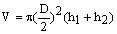
3.刻度尺精确度不高、测量时估读、瓶壁有厚度、瓶塞占空间.
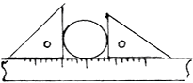
六、1.短路；损坏电流表、电源.
2.3.见图.
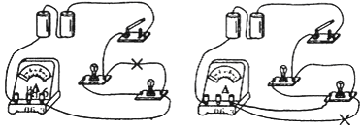
七、本题7分.(1)因匀速运动，F=f=20N，克服阻力做功为：
W=FS=20N×3.6×10⁴m=7.2×10⁵J(2分)
(2)由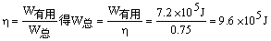(3分)
由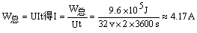
(或4.2A)(2分)
八、本题9分
1.轿箱上升的高度是柱塞上升高度的2倍，所以轿箱上升24m，柱塞要上升高度h=m=12m(2分)
2.轿箱重力G=mg=1300×9.8N=12740N(1分)
不计摩擦时，柱塞举力F为钢索拉力的2倍，而钢索拉力等于轿箱重力，所以柱塞举力F=2G=25480N(2分)
油泵对柱塞的压力为F'=F=25480N(1分)
柱塞的横截面积为S=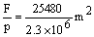(1分)
柱塞的直径为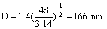(1分)
据厂家提供的规格，应选用直径为184mm的柱塞(1分)
注：评分时，应注意考生在计算过程中的近似处理情况，不要机械对照答案；情况不同，结果会略有差异，请注意解题过程.

